RALLYE MATHÉMATIQUE SANS FRONTIÈRES

SOLUCIONES  PRUEBA  1999 | 

1.- LOS TRES CUADRADOS
1ª forma:
Si llamamos B al área del cuadrado mediano se tiene que:
B=2a
A=2B
De donde A=4a por lo que se tiene que:
$\frac{a}{A} = \frac{a}{4a} = \frac{1}{4}$2ª forma:
${\left(\frac{l}{2}\right)}^{2} + {\left(\frac{l}{2}\right)}^{2} = m^{2} ⇒ m = \sqrt{\frac{2l^{2}}{4}} = \frac{l\sqrt{2}}{2} ⇒ n = \frac{m\sqrt{2}}{2} ⇒ n = \frac{l\sqrt{2}}{2} \frac{\sqrt{2}}{2} = \frac{l}{2}$ Llamamos l al lado del cuadrado grande, m al lado del cuadrado mediano y n al lado del cuadrado pequeño. Aplicando Pitágoras:

$\frac{a}{A} = \frac{n^{2}}{l^{2}} = \frac{l^{2}4}{l^{2}} = \frac{1}{4}$Si llamamos a al área del cuadrado pequeño y A al área del cuadrado grande tenemos:

3ª forma: Dividimos el cuadrado alargando los lados del cuadrado pequeño y uniendo los vértices del cuadrado mediano de lo que resulta que el cuadrado grande tiene 16 unidades (cuadraditos) y el cuadrado pequeño tiene cuatro unidades (cuadraditos) por tanto las áreas están en relación un cuarto, es decir
$\frac{a}{A} = \frac{\text{16}}{4} = \frac{1}{4}$
2.- RALLY DEPARTAMENTAL
Factorizando los factores se obtiene el número producto: 2⁹·3⁷·5·13·23.31·41
Se ve así que los diez primeros divisores son 1,2,3,4,5,6,8,9,10 y 12 por lo que el número buscado es su producto: 6220800.

3.- EL PLACER DEL CARACOL.
La mejor forma de verlo es extendiendo el muro como si pudiéramos desplegarlo:

C 100 cm 20 cm 100 cm

100 cm
60 cm

120 cm
L

Aplicando el Teorema de Pitágoras resulta:

CL²= 100² + 400²=170000

Distancia CL≈ 4’1231 m

4.- DÍGALO CON FLORES
En primer lugar hallamos el área total de la parcela (triángulo)

B G es el baricentro del triángulo por lo que, aplicando sus propiedades, tendremos que su distancia R a la base es un tercio de la altura h.
C'
A'
G

$h^{2} = {\text{10}}^{2} −5^{2} ⇒ h = \sqrt{\text{75}} = 5\sqrt{3} m$Aplicando el Teorema de Pitágoras calculamos la altura h:
R
$R = \frac{5\sqrt{3}}{3} m$
C A Por lo que el radio R es:
$A =\frac{\text{10}\text{.}5\sqrt{3}}{2} =\text{25}\sqrt{3}m^{2}$
Y el área total del triángulo será

Observando el círculo pequeño vemos que está inscrito en el triángulo A’BC’, que tiene altura
h´=R y por tanto el radio r del círculo pequeño es
$r = \frac{1}{3} \frac{5\sqrt{3}}{3} = \frac{5\sqrt{3}}{9} m$
$A =π {\left(\frac{5\sqrt{3}}{9}\right)}^{2} +π {\left(\frac{5\sqrt{3}}{3}\right)}^{2} = \frac{\text{250} π}{\text{27}} ^{m^{2}}$La zona de césped mide la suma de las áreas de los dos círculos, es decir

Y por tanto la zona florecida mide el área del triángulo ABC menos el área de los dos círculos:

$\text{Área} \text{florecida} = \text{25} \sqrt{3} − \frac{\text{250} π}{\text{27}} m^{2}=\text{14},\text{21}m^{2}$
5.- PACO Y PEPE JUEGAN AL PING-PONG!
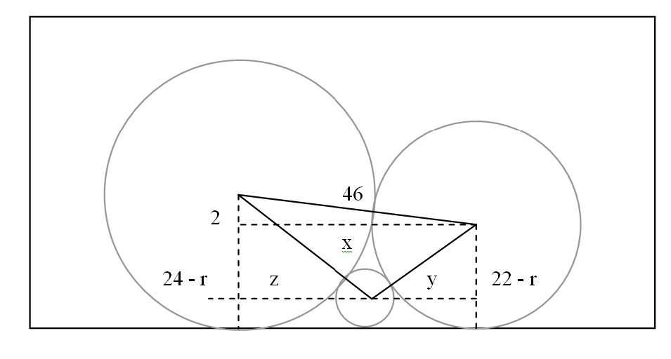

Llamamos r al radio de la bola de ping pong. Aplicando Pitágoras
23² = 1² + x²

$x = 4 \sqrt{\text{33}}$

Aplicamos de nuevo Pitágoras:

(11+ r)² = (11 - r)² + y²
$y=2\sqrt{\text{11} r}$
Luego

$z=2\sqrt{\text{12} r}$
Si aplicamos Pitágoras al otro triángulo se obtiene:

Y como x = y + z tendremos:

$4\sqrt{\text{33}} = 2\sqrt{\text{11}r} + 2\sqrt{\text{12} r} ⇒ r ≃ 2´\text{87}\text{cm}$
$4\sqrt{\text{33}} = (2\sqrt{\text{11}} + 2\sqrt{\text{12} })\sqrt{r}$Para resolver la ecuación anterior:
$(4\sqrt{\text{33}} )^{2}= (2\sqrt{\text{11}} + 2\sqrt{\text{12} })^{2}(\sqrt{r})^{2}$$r\text{==} \frac{\text{528}}{(2\sqrt{\text{11}}+2\sqrt{\text{12})^{2}}}=\frac{\text{528}}{\text{183},\text{913}}≃2,\text{87}$
Luego el mínimo diámetro es 5,74 cm
Especial Tercero de ESO

6.- EL AÑO NUEVO
Realizamos el recuento:
Capicúas de 1 cifra incluyendo el 0 …………………………………….............. ………….. 10
Capicúas de dos cifras, uno menos, ya que se obtienen "duplicando" la cifra…… …………… 9
Capicúas de tres cifras, en cada una de las 9 centenas hay 10, correspondientes a las 10 cifras ..90
Capicúas de cuatro cifras los mismos pues se obtienen duplicando ……………………………..90
Capicúas de cinco cifras: Se obtienen insertando en cada capicúa de 4 cifras una de las
diez cifras, por tanto para cada capicúa de 4 cifras habrá 10 de cinco, en total…………… 900
Capicúas de 6 cifras, los mismos que de cinco: ………………………………..………………900 TOTAL ……. ………………………………………… 1999

Por tanto el 1999-ésimo capicúa es el último capicúa de 6 cifras: 999.999

7.- BÚSQUEDA DE UN NÚMERO

La primera cifra debe ser un 1 puesto que al multiplicarlo por 6 no aumenta el número de cifras.
La última cifra que obtengamos al multiplicarlo por 2, 3, 4, 5 y 6 serán cifras del número buscado, por tanto, el número ha de componerse de 4, 1, 8, 5 y 2, además del 7.

Veamos qué ocurre con alguna de las cifras al multiplicar por 2:
Si multiplico 8 por 2 el resultado será 16 pero el 6 no está en el número así que necesito "llevar una", y eso sólo pasa si a la derecha del 8 están el 7 o el 5.
Si multiplico el 5 por 2 ocurre lo mismo, pues el cero no forma parte del número, luego las tres últimas cifras son 8, 5, 7.
El orden lo tendremos si probamos a multiplicar los números 857 y 587 por 4. En el segundo producto aparece un 3 que no está en el número, por tanto, termina en 857.
Ahora, siguiendo con el producto por 2 veremos que el 4 no puede ser la tercera cifra ( número acabado en 4857) porque al multiplicar por 2 obtendría 9714 ( llevando una del producto del 8 por 2 el resultado sería 9) lo que no puede ser al no pertenecer el número 9 a las cifras de nuestro número buscado. Por tanto la tercera cifra es el 2 y por tanto:

El número es 142857

Especial Cuarto de ESO

6.- CADA UNO POR SU LADO

El recorrido se puede expresar de forma lineal:

C 1er tramo 2º tramo M

El tiempo que tarda Carlos en hacer el primer tramo es el mismo que tarda María en hacer el segundo tramo: t
Velocidad de Carlos v velocidad de María v'

1er tramo v · t = v' · 2
2º tramo v · 4'5 = v' · t
$\frac{t}{4'5} = \frac{2}{t} ⇒ t = 3$
Dividiendo entre sí las dos ecuaciones:

Por tanto amaneció a las 6 de la mañana

7.- EL TRICICLO

La distancia recorrida por ambas ruedas es la misma, por tanto:

Rueda mayor: Longitud = 60 · 2π · 15

Rueda menor: Longitud = x · 2π · 10

De donde 60 · 2π · 15 = x · 2π · 10 por tanto x = 90 vueltas

